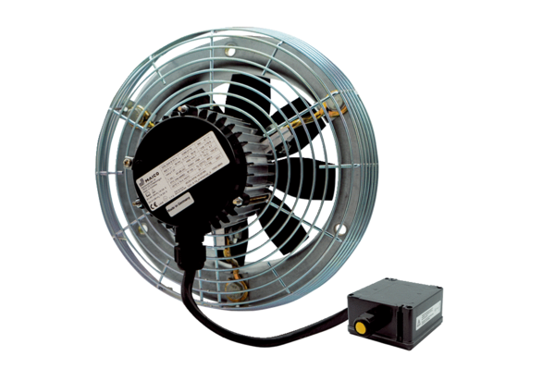Osiowy wentylator ścienny DZS 30/4 B Ex eOpakowanie jednostkowe: 1 sztukaAsortyment: C
Numer artykułu: 0094.0121Producent: MAICO

